**Школьная форма разных стран мира: свой стиль, свои традиции**

### Но все же остаются традиции и остаются манеры. Посмотрим же, как и во что одеваются ученики тех стран, в которых школьную форму не отменили. Увидим, что необычного в такой одежде, или почувствуем ностальгию. И увидим, что можно даже гордиться именно своей» школой и своей школьной формой.

### **Япония**

В Японии школьная форма появилась в конце XIX века. В нынешнее время школьная форма есть в большинстве частных и государственных школ, но единого фасона и расцветки не существует.

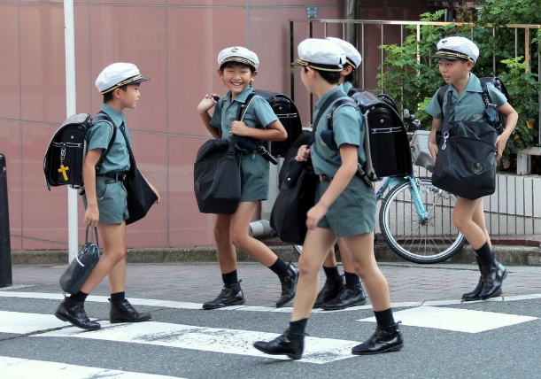 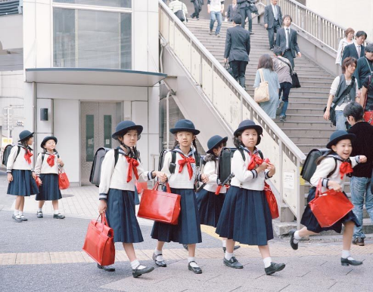

**Куба**

На Кубе форма обязательна, и не только для школьников, но и для студентов. По цвету школьной формы можно определить, в каком классе учится ребенок.

Можно выделить три основных типа формы.

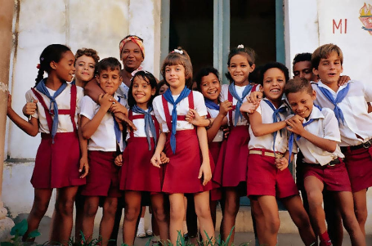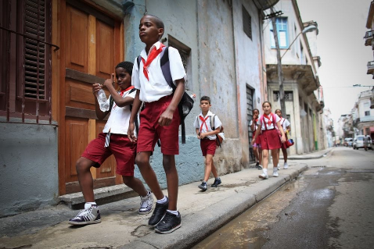Младшие классы — бордово-белый. Девочки одеваются в бордовые сарафаны и белые блузки. Мальчики носят бордовые брюки с белыми рубашками. Как мальчики, так и девочки носят галстуки-косынки в стиле тех, что носили советские школьники.

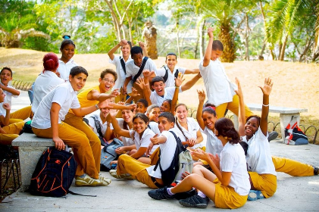 Правда, на Кубе галстуки бывают не только красные, но и голубые.

Средние классы — белый верх и жёлтый низ. Для девочек это жёлтые юбки, а для мальчиков брюки. Девочки также носят высокие белые носки под свои солнечные юбки. Этот вариант формы для учеников постарше.

**Вьетнам**

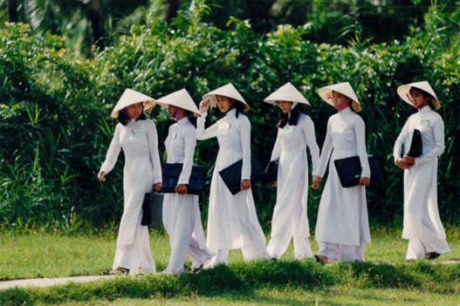Форма во Вьетнаме может меняться в зависимости от школы или района, где расположена школа. Но, как правило, наиболее распространена форма — светлый верх, темный низ и красный галстук на манер пионерского. Такую форму носят школьники младших и средних классов. Старшеклассницы же носят традиционную национальную одежду Аозай (длинная шёлковая рубаха, надетая поверх штанов) белого цвета. Старшеклассники предпочитают темные штаны и белы рубашки, но уже без галстука. В отдаленных деревнях школьную форму не носят.

Традиционная одежда не только красивая, но и комфортная

**Англия**

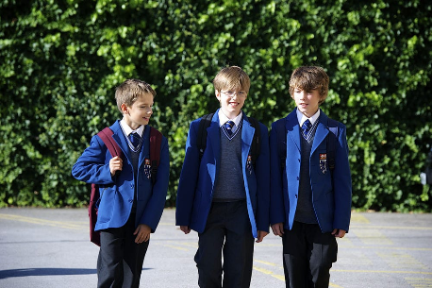В современной Англии в каждой школе своя форма. Здесь широко используется школьная символика и определенный стиль, которые выделяют учеников. Более того, в престижных школах Англии форма является предметом гордости. Пиджаки, брюки, галстуки и даже носки ни в коем случае не должны отклонятся от заданной традиции. Это считается не просто нарушением, но и неуважением к определенному учебному заведению.



* 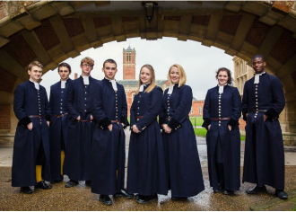

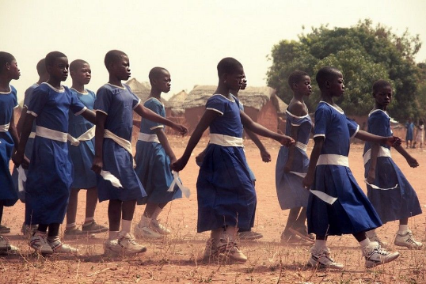 **Индия**   **Республика Гана**

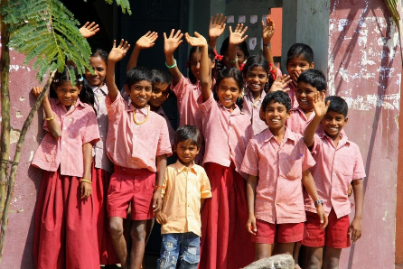 



**Нигерия**

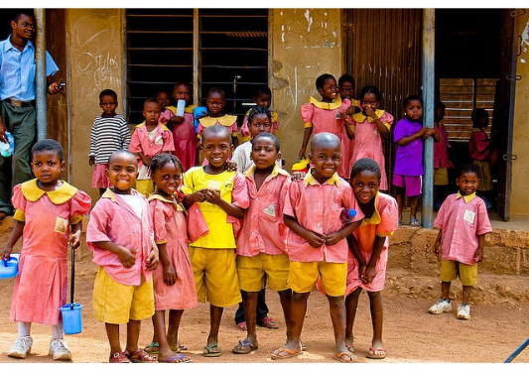

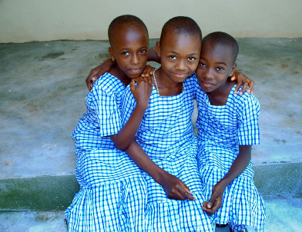

**Австралия**

